DECLARAÇÃO Nº 20 ( VINTE) de 2021.

SONIA REGINA RODRIGUES, Presidente da Câmara Municipal de Mogi Mirim, Estado de São Paulo, etc, no uso das atribuições que lhe são conferidas por lei,

DECLARA, para a finalidade de instruir o processo TC-003881.898.20-6, referente à prestação de contas da Câmara Municipal do exercício de 2020, item 47, que foi repassado à Prefeitura Municipal o valor de R$ 1.116,87 (Hum mil, cento e dezesseis reais e oitenta e sete centavos), referente a devolução dos juros decorrentes de aplicação financeiras dos duodécimos da Câmara Municipal, durante o ano de 2020, conforme relatório abaixo:
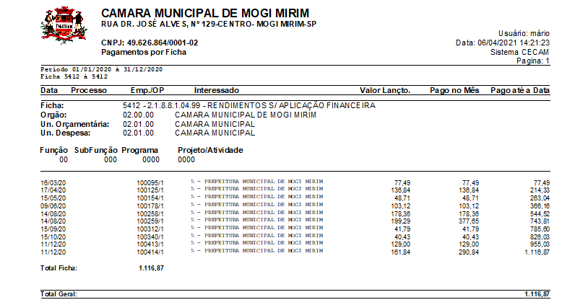

É o que me cumpre certificar em virtude do pedido feito.

Presidência da Câmara Municipal de Mogi Mirim, em 06 de abril de 2021.

SONIA REGINA RODRIGUES
Presidente da Câmara

